ใบสมัคร
เดิ่น วิ่ง เพื่อสุขภาพ ป้องกันอัมพาต
กิจกรรม ในวันหลอดเลือดสมอง โครงการ “แสงนำใจไทยทั้งชาติ เดิน วิ่ง ปั่น ป้องกันอัมพาต ครั้งที่ 3
เฉลิมพระเกียรติสมเด็จพระเจ้าอยู่หัวมหาวชิราลงกรณ บดินทรเทพยวรางกูร”
จังหวัดพระนครศรีอยุธยา
วันอาทิตย์ที่ 26 พฤศจิกายน 2560

ชื่อ .............................................................................นามสกุล......................................................................
เพศ ( ) ชาย ( ) หญิง อายุ........................ปี
ที่อยู่ บ้านเลขที่...................หมู่...........................ตำบล................................อำเภอ........................................
จังหวัด................................................รหัสไปรษณีย์....................................
หมายเลขโทรศัพท์..........................................................................
ที่ทำงาน หน่วยงาน.........................................................เลขที่ ..............หมู่...................ตำบล......................
อำเภอ..................................... จังหวัด...................................รหัสไปรษณีย์...................................
โรคประจำตัว .................................................................................................................................................
ชื่อ ผู้ที่สามารถติดต่อได้ กรณีฉุกเฉิน ..................................................................เกี่ยวข้องเป็น.....................
หมายเลขโทรศัพท์ ผู้ที่สามารถติดต่อได้.................................................................
ประเภทของกิจกรรมที่สมัคร
( ) เดิน วิ่ง เพื่อสุขภาพ 4.7 กิโลเมตร
( ) วิ่ง เพื่อสุขภาพ 10.5 กิโลเมตร
ค่าสมัคร 350 บาท ทุกประเภท
แบบเสื้อ ( ) แบบที่ 1
( ) แบบที่ 2
ขนาดเสื้อ
( ) S (36”)
( ) M (38”)
( ) L (40”)
( ) XL (42”)
( ) 2XL (44”)
( ) 3XL (46”)
หมายเหตุ : ขนาดและแบบเสื้ออาจจัดให้ไม่ได้ตามที่แจ้งไว้ทั้งหมด ขึ้นอยู่กับลำดับการชำระค่าสมัครก่อนหลัง

ส่งใบสมัครพร้อมชำระค่าสมัครได้ที่
กลุ่มงานการเงินและบัญชี
สำนักงานสาธารณสุขจังหวัดพระนครศรีอยุธยา
โทร. ๐ ๓๕๒๔ ๑๕๒๐ ต่อ ๑๐๘
โทรสาร ๐ ๓๕๓๒ ๒๕๑๔
www.ayo.moph.go.th
รายละเอียดการจัดกิจกรรม
ด้วยคณะแพทยศาสตร์ศิริราชพยาบาล ขอความร่วมมือจังหวัด จัดงานโครงการวันโรค หลอดเลือดสมองโลก ประจำปี ๒๕๖๐ “แสงนำใจไทยทั้งชาติ เดิน วิ่ง ปั่น ป้องกันอัมพาต ครั้งที่ ๓ เฉลิมพระเกียรติ” เพื่อเฉลิมพระเกียรติสมเด็จ พระเจ้าอยู่หัวมหาวชิราลงกรณ บดินทรเทพยวรางกูร และส่งเสริมให้มีกิจกรรมออกกำลังกาย เพื่อป้องกันโรคหลอดเลือดสมอง มุ่งหวังให้ประชาชนมีสุขภาพดี ปราศจากโรค ในวันอาทิตย์ที่ ๒๖ พฤศจิกายน ๒๕๖๐พร้อมเพรียงกันทั้วประเทศ
จังหวัดพระนครศรีอยุธยา ร่วมจัดกิจกรรม เดิน วิ่ง เพื่อสุขภาพ ระยะทาง ๔.๗ กิโลเมตร และ วิ่ง เพื่อสุขภาพ ระยะทาง ๑๐.๕ กิโลเมตร ณ บริเวณพระราชานุสาวรีย์สมเด็จพระสุริโยทัย (ทุ่งมะขามหย่อง) เวลา ๐๔.๐๐ – ๑๐.๐๐ น.
เส้นทางการจัดกิจกรรม
เดิน วิ่ง เพื่อสุขภาพ ระยะทาง ๔.๗ กิโลเมตร
ปล่อยตัวเวลา 06.15 น.
เริ่มจาก บริเวณหน้าพระราชานุสาวรีย์สมเด็จพระสุริโยทัย (ทุ่งมะขามหย่อง) วนไปทางขวาอ่างเก็บน้ำ รอบที่ 1 ผ่านจุด check point บริเวณ หน้าพระราชานุสาวรีย์
วนอีก 1 รอบไปทางขวา เข้าเส้นชัย บริเวณหน้าพระราชานุสาวรีย์สมเด็จพระสุริโยทัย ระยะทางรวม 4.7 กิโลเมตร

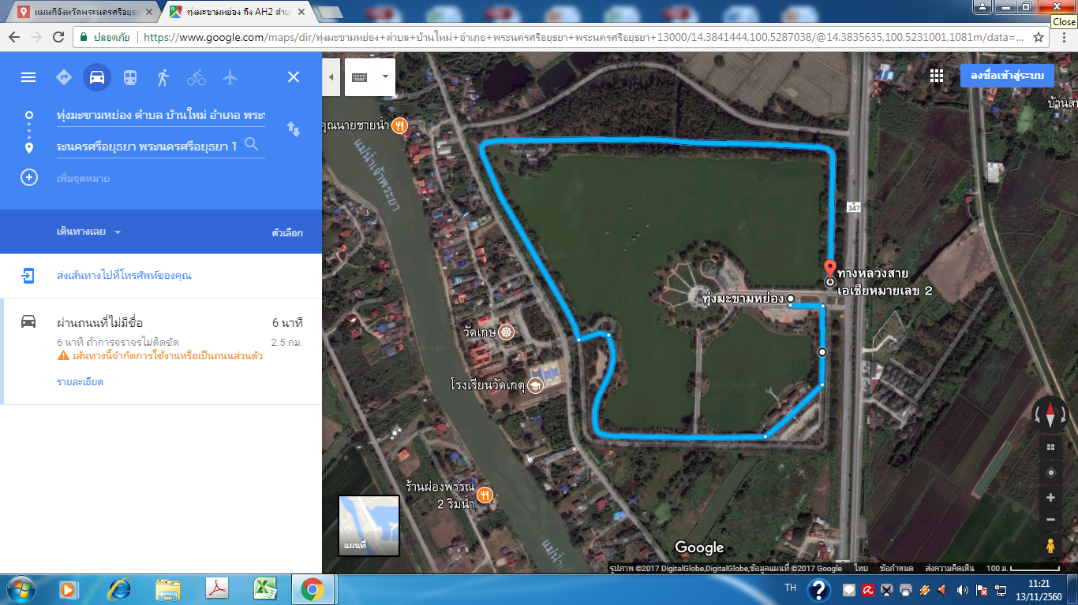

วิ่ง เพื่อสุขภาพ ระยะทาง ๑๐.๕ กิโลเมตร
ปล่อยตัวเวลา 06.00 น.
เริ่มจาก บริเวณ หน้าพระราชา นุสาวรีย์สมเด็จพระสุริโยทัย (ทุ่งมะขามหย่อง) ออกไปทางด้านหลังพระราชานุสาวรีย์พระศรีสุริโยทัย ผ่านวัดโพธิ์เผือก รอดสะพาน ผ่าน อบต.ภูเขาทอง วัดภูเขาทอง เข้าสู่พระราชานุ สาวรีย์สมเด็จพระนเรศวรมหาราช
กลับ เส้นทางเดิม เข้าสู่เส้นชัยบริเวณ หน้าพระราชานุสาวรีย์สมเด็จพระสุริโยทัย (ทุ่งมะขามหย่อง) ระยะทางรวม 10.5 กิโลเมตร

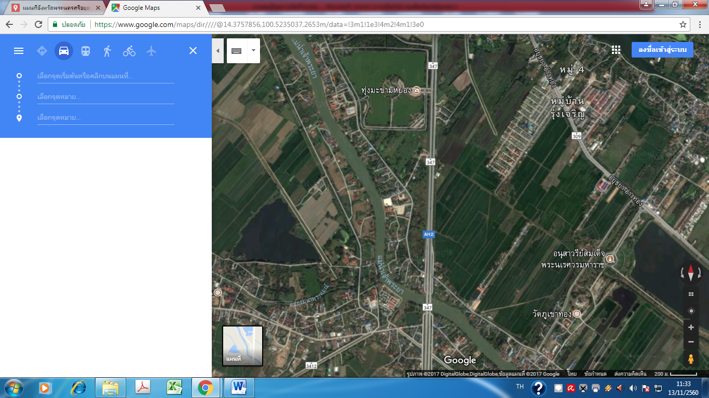

แบบเสื้อ&แบบเหรียญ

